**98条包装工程毕业论文题目精选**

　　 产品的包装不仅要美观吸引人眼球，还要对人体健康没有危害。以下是搜集的98条包装工程毕业论文题目，希望你能从中找到论文写作的主题。  
　　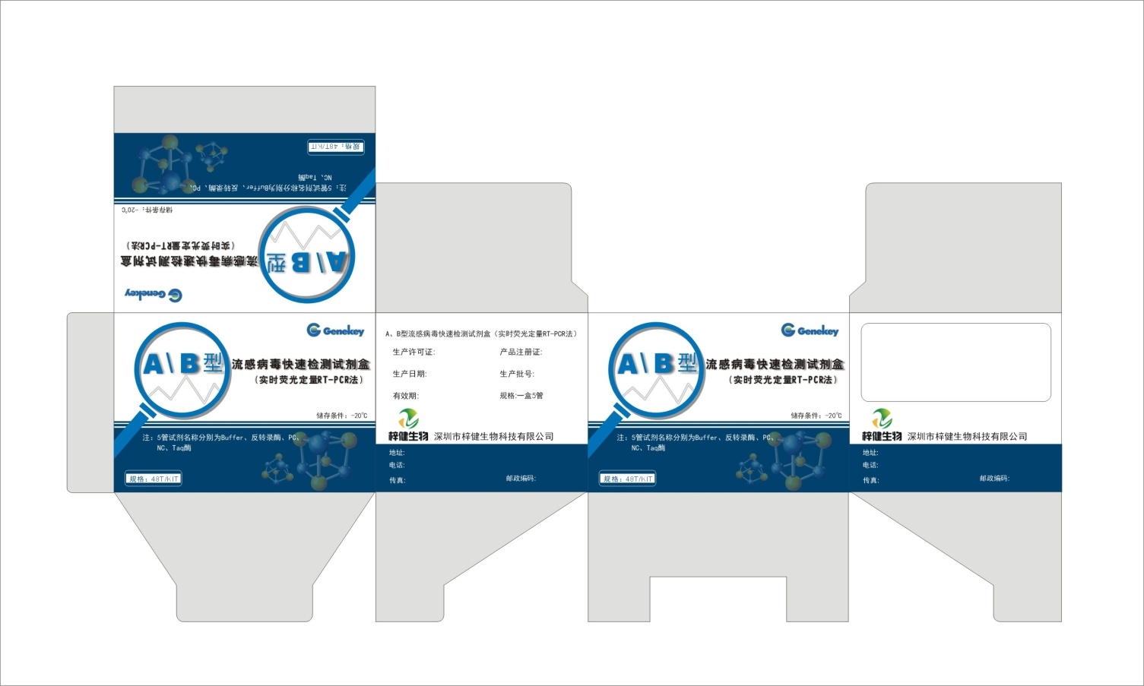  
　　**包装工程毕业论文题目一：**  
　　  
　　1、我国包装专业人才需求预测及培养模式的研究  
　　2、微波作用下塑料包装材料中化学物迁移动力学研究  
　　3、瓦楞纸板缓冲件的结构模型及其参数研究  
　　4、包装机械的MTBF计算和故障分析  
　　5、软塑复合包装材料热封工艺及其机理研究  
　　6、塑料食品包装中化学物的测定与迁移研究  
　　7、产品包装件跌落过程分析与仿真  
　　8、J-D型耐蒸煮铝塑复合胶粘剂成果转化技术经济可行性分析  
　　9、慢病毒载体介导的外源基因在HEK-293T细胞中的稳定高效表达  
　　10、基于儿童特征的饮品包装设计  
　　11、生鲜调理肉制品高氧气调包装及抑菌保鲜效能特性研究  
　　12、某包装厂印刷有机废气处理工程设计  
　　13、宝钢A公司包装工业园区工程建设项目的进度计划与控制研究  
　　14、首钢气相防锈纸缓蚀剂研发项目进度管理研究  
　　15、某挂面包装生产车间设施布局优化  
　　16、钢板带材包装捆带受力分析研究  
　　17、包装纸盒CAD系统的尺寸标注研究与软件开发  
　　18、贮液容器跌落冲击的计算机应力仿真  
　　19、绿色包装对贸易的影响与我国的对策研究  
　　20、运输包装智能CAD系统的研究  
　　21、瓦楞纸箱结构CAD系统的研制与开发  
　　22、军品贮运包装要求及木箱结构CAD系统研究  
　　23、纸浆模塑包装制品的生命周期评价  
　　24、JZ6-660全自动高速吸塑成型机智能温度测控及运动自动控制系统的研究与实现  
　　25、COTS软件系统及其包装器的研究  
　　26、含脂马铃薯淀粉基可食膜的研究  
　　27、电视频道品牌战略下的形象包装设计研究  
　　28、电子枪包装防护研究与设计  
　　29、草莓、水蜜桃综合保鲜包装工程化技术研究  
　　30、电视在线包装技术在伦敦奥运会赛事直播报道中的应用  
　　31、基于挤出工艺的生物质包装材料研究  
　　32、呼和浩特市民族特色食品包装设计研究  
　　33、机器人包装生产线工程图纸管理与快速检索技术研究  
　　34、电视频道包装中的视觉语言研究  
　　35、基于DEA的运输包装（铁路）安全投入效益分析  
　　36、西北地区铁路运输环境下的货物包装防护评价系统研究  
　　37、基于用户体验的交互式包装设计研究  
　　38、电容器外壳包装机的设计  
　　39、物之衣-体味现代包装精神  
　　40、空气衬垫的缓冲防护机理与冲击特性研究  
　　  
　　  
　　**包装工程毕业论文题目二：**  
　　  
　　41、焊条自动包装生产线的研究与开发  
　　42、基于ARM的泡罩药品包装缺陷检测系统  
　　43、包装纸箱厂废水治理工艺与工程设计  
　　44、实行绿色包装设计的探究  
　　45、基于不同堆码形式的运输包装件动力学特性仿真研究  
　　46、乳清分离蛋白-酪蛋白酸钠复合薄膜的包装特性调控及其传质行为研究  
　　47、功能性自组装双亲多肽水凝胶支架联合脂肪间充质干细胞智能修兔骨性关节炎的实验研究  
　　48、六邻体嵌合型重组5型腺病毒载体逃避预存免疫的研究  
　　49、构建OECs-VEGF165基因工程细胞的实验研究  
　　50、蜡质玉米变性淀粉的制备及其应用研究  
　　51、高糖环境诱导SH-SY5Y细胞ROS爆发-内质网应激增强布比卡因神经毒性  
　　52、山东博汇纸业35万吨高档包装纸板工程项目财务风险与控制研究  
　　53、六邻体嵌合型重组5型腺病毒载体复制和包装机理的研究  
　　54、一种循环复用木质包装箱及木托盘齿板拼接制造技术的研究  
　　55、利用本土资源在产品包装设计中的应用研究  
　　56、基于现场捆包解决方案的重型空气压缩设备的包装设计  
　　57、新型沥青包装材料的合成与性能  
　　58、基于生态理念下的简约化包装设计研究  
　　59、小食品包装的宜人性研究  
　　60、基于VBA的包装CAD研究  
　　61、碳系涂层型静电防护瓦楞纸板的研究  
　　62、车身焊接接头在海运环境中的腐蚀特性及防护措施研究  
　　63、基于TRIZ理论的砖茶包装机创新设计  
　　64、汽车零部件出口包装设计方法的研究  
　　65、汽车零件包装开发研究  
　　66、食品包装设计的趣味性创意研究  
　　67、破片对典型包装结构下装药的冲击起爆数值模拟研究  
　　68、“茶具”整合包装安全研究与设计  
　　69、鲜果气调包装的理论与试验研究  
　　70、植物秸秆包装容器造型设计研究  
　　71、包装CAD系统图形处理子系统设计  
　　72、云南白药集团制药包装生产线自动化设计及其工程实现  
　　73、混合式自动定量系统的研究  
　　74、包装容器检测系统的开发与研制  
　　75、聚丙烯双向拉伸薄膜料BOPP-D1产品开发  
　　76、食品保鲜无菌包装材料前景预测及其风险评价  
　　77、跌落试验机的计算机辅助测试系统的研究与开发  
　　78、利乐包回收系统的研究及设计  
　　79、电子定量包装秤动态称重系统及数据处理方法的研究  
　　80、基于AutoCAD二次开发纸箱设计系统  
　　81、组合称重微机控制系统的研究与开发  
　　82、标签在包装设计中的应用研究  
　　83、GDX2小盒透明纸长边热封机构的研究  
　　84、无锡阳山水蜜桃品牌体验与提升的实证研究  
　　85、包装烘焙食品货架寿命预测研究  
　　86、有轨迹和特定姿态要求的超高速包装机构的设计及优化  
　　87、H食品制造厂包装车间现场改善方案设计  
　　88、纸材在包装设计中的应用研究  
　　89、电子产品包装性能CAE研究  
　　90、感性消费时代的饮料包装设计  
　　91、仿生设计在纸质包装物化形态中的应用理论研究  
　　92、基于纸质件缓冲的洗衣机运输包装技术及其性能评价  
　　93、基于IE方法的TJ仓库出库包装区优化设计  
　　94、斜支承包装系统动力学特性研究  
　　95、我国农产品出口面临的绿色包装问题与对策研究  
　　96、深圳J集团股份有限公司包装项目投资的可行性研究  
　　97、包装可持续发展在BBY公司的应用研究  
　　98、纸浆模塑包装结构的缓冲性能及其可靠性研究